Załącznik
do Uchwały Nr ………..
Rady Gminy i Miasta Raszków
z dnia ………………… w sprawie przyjęcia
Miejsko-Gminnego Programu Wspierania Rodziny
dla Gminy i Miasta Raszków na lata 2025-2027

MIEJSKO-GMINNY PROGRAM
WSPIERANIA RODZINY
W RASZKOWIE
NA LATA 2025-2027

Raszków 2025 rok

SPIS TREŚCI

- Wprowadzenie
- Podstaw prawna Programu i zadania Gminy
- Diagnoza środowiska lokalnego
- Założenia i cele Miejsko-Gminnego Programu Wspierania Rodziny
- Finansowanie Programu
- Monitoring i ewaluacja

- WPROWADZENIE

Miejsko-Gminny Program Wspierania Rodziny w Raszkowie na lata 2022-2024 jest kontynuacją Gminnego Programu Wspierania Rodziny , który był realizowany w Gminie i Mieście Raszków w latach 2022-2024 i opracowany został w oparciu o założenia Ustawy o wspieraniu rodziny i systemie pieczy zastępczej.
Program uwzględnia lokalne uwarunkowania i nakreśla kierunki działań w perspektywie trzyletniej. Nadrzędnym celem Programu jest zapewnienie rodzinom i ich dzieciom zintegrowanego systemu wsparcia, szczególnie w sytuacjach kryzysu i w obliczu trudności w wypełnianiu funkcji opiekuńczo-wychowawczych.
Ochrona prawna rodziny stanowi jedną z zasad konstytucyjnych. Obowiązek udzielania pomocy rodzinom przez państwo wynika z postanowień ustawy zasadniczej. Ustawodawca w art. 71 ust. 1 Konstytucji RP nałożył na organy państwowe obowiązek uwzględnienia w polityce społecznej i gospodarczej dobra każdej rodziny oraz obowiązek udzielenia szczególnej pomocy rodzinom znajdującym się w trudnej sytuacji materialnej i społecznej, zwłaszcza rodzinom wielodzietnym i niepełnym. Odpowiedzią ustawodawcy na zobowiązania nałożone na niego w Konstytucji RP są rozwiązania prorodzinne regulowane przez przepisy wielu gałęzi prawa. Wśród nich należy wymienić prawo pomocy społecznej, które nakierowane jest na wsparcie rodzin najuboższych; prawo świadczeń rodzinnych, które zawarte jest w ustawach o świadczeniach rodzinnych, ustawie o pomocy państwa w wychowaniu dzieci – świadczenie wychowawcze 800+, rządowy Program „Dobry Start”, prawo pracy, które zawiera rozwiązania chroniące macierzyństwo i rodzicielstwo; prawo podatkowe, zawierające zarówno rozwiązania w zakresie bezpośredniej pomocy rodzinom ubogim, jak i rozwiązania, które pełnią funkcję bodźców pobudzających do zakładania rodzin; kodeks rodzinny i opiekuńczy, stanowiący podstawę orzecznictwa sądów rodzinnych; kodeks karny; kodeks cywilny; ustawy; rozporządzenia.
Rodzina stanowi najstarszą i najbardziej trwała formę współżycia ludzi. Jest podstawową grupa społeczną, w której człowiek przychodzi na świat i która prowadzi go do dorosłego życia ,zaspokajając mu szereg ważnych potrzeb życiowych. Jest też pierwszym i najważniejszym środowiskiem wychowawczym dziecka, kształtującym jego osobowość, system wartości, poglądy, styl życia. Rodzina jest najbardziej stabilnym punktem odniesienia w doświadczeniu dziecka. Niektóre z rodzin pomimo dużego wsparcia nie zaspokajają niezbędnych potrzeb czy to wychowawczych, edukacyjnych, biologicznych, psychicznych czy też poczucia bezpieczeństwa. Są to rodziny dysfunkcyjne. Przyczyną dysfunkcjonalności może być patologia społeczna, lub biologiczna obciążająca członków rodziny. Przyczyną może być też zaburzenie psychiczne, upośledzenie umysłowe, niepełnosprawność , niezaradność życiowa i brak umiejętności w wypełnianiu funkcji opiekuńczo-wychowawczej, alkoholizm, narkomania. Pogarszająca się sytuacja rodzin negatywnie wpływa na funkcjonowanie rodziny i ich poszczególnych członków. Powoduje narastanie kryzysu. W rodzinach dysfunkcyjnych rodzice najczęściej nie dbają o prawidłowy rozwój dzieci, o zabezpieczenie im podstawowych potrzeb życiowych, edukacyjnych, a sposób ich traktowania prowadzi do deformacji rozwoju dziecka, negatywnych skutków emocjonalnych, zaniżonych osiągnięć edukacyjnych, braku aspiracji, w tym również w realizacji kariery zawodowej i rozwoju osobistego. Często skutki zaniedbań wychowawczych odczuwane są już w dorosłości.
W sytuacji, gdy przez dysfunkcję w środowisku rodzinnym, nieudolność wychowawczą rodziców lub pozostawanie w sytuacji kryzysowej, dobro dziecka jest zagrożone ,wówczas dziecko powinno być chronione przez instytucje publiczne. Celem polityki prorodzinnej państwa z punktu widzenia ochrony dobra dziecka jest wspieranie i pomoc ukierunkowana na przezwyciężenie trudności
i usamodzielnienie poprzez wskazanie sposobów wyjścia z sytuacji kryzysowej i odpowiednie wsparcie materialne. Organizując różnorodne formy wsparcia na rzecz rodziny wieloproblemowej, należy kierować się zasadą podstawowej roli rodziny w rozwoju dziecka. Zamiast zastępować rodzinę w jej funkcjach opiekuńczo- wychowawczych, należy ją wspierać i wspomagać tak, aby przywrócić prawidłowe funkcjonowanie i prawidłowe relacje w rodzinie. Stąd założeniem Programu jest wsparcie rodziny naturalnej, już na etapie, gdy problemy się zaczynają oraz eliminowanie takich sytuacji, kiedy dziecko musi opuścić własną rodzinę.

- PODSTAWA PRAWNA PROGRAMU I ZADADNIA GMINY

Zadania z zakresu Ustawy z dnia 9 czerwca 2011r. o wspieraniu rodziny i systemie pieczy zastępczej (tj. Dz.U z 2025r, poz. 49 ) realizuje na terenie Gminy i Miasta Raszków Miejsko-Gminny Ośrodek Pomocy Społecznej w Raszkowie, zgodnie z podjętą w tym zakresie Uchwałą Nr XIV/110/2012 Rady Gminy i Miasta Raszków z dnia 30 kwietnia 2012r. w sprawie wyznaczenia podmiotu właściwego do realizacji zadań własnych Gminy, wynikających z ustawy o wspieraniu rodziny i pieczy zastępczej.
Ustawa ta nakłada na samorząd gminny następujące zadania:
- opracowanie i realizacja 3-letnich gminnych programów wspierania rodziny;
- tworzenie możliwości podnoszenia kwalifikacji przez asystentów rodziny;
- tworzenie oraz rozwój systemu opieki nad dzieckiem, w tym placówek wsparcia dziennego, oraz praca z rodziną przeżywającą trudności w wypełnianiu funkcji opiekuńczo-wychowawczych przez:
- zapewnienie rodzinie przeżywającej trudności wsparcia i pomocy asystenta rodziny oraz dostępu do specjalistycznego poradnictwa,
- organizowanie szkoleń i tworzenie warunków do działania rodzin wspierających,
- prowadzenie placówek wsparcia dziennego oraz zapewnienie w nich miejsc dla dzieci;
- finansowanie:
- podnoszenia kwalifikacji przez asystentów rodziny;
- kosztów związanych z udzielaniem pomocy, ponoszonych przez rodziny wspierające;
- współfinansowanie pobytu dziecka w rodzinie zastępczej, rodzinnym domu dziecka, placówce opiekuńczo-wychowawczej, regionalnej placówce opiekuńczo-terapeutycznej lub interwencyjnym ośrodku preadopcyjnym;
- sporządzanie sprawozdań rzeczowo-finansowych z zakresu wspierania rodziny oraz przekazywanie ich właściwemu wojewodzie, w wersji elektronicznej, z zastosowaniem systemu teleinformatycznego, o którym mowa w art. 187 ust. 3 Ustawy z dnia 9 czerwca 2011r. o wspieraniu rodziny i systemie pieczy zastępczej;
- prowadzenie monitoringu sytuacji dziecka z rodziny zagrożonej kryzysem lub przeżywającej trudności w wypełnianiu funkcji opiekuńczo-wychowawczej, zamieszkałego na terenie gminy;

- DIAGNOZA ŚRODOWISKA LOKALNEGO

Rodzina jest podstawową komórką społeczną, która powinna zaspokoić potrzeby każdego z jej członków. Rodzina spełnia m.in. funkcję opiekuńczo-zabezpieczającą. Zadaniem pomocy społecznej jest zapobieganie sytuacjom, gdy rodzina nie będzie mogła zaspokoić niezbędnych potrzeb swych członków. Oprócz pomocy materialnej rodzina powinna być otoczona szeroko rozumianym wsparciem , w tym pracą socjalną i wsparciem asystenta rodziny. Podstawą do skonstruowania programu wspierania rodziny była diagnoza środowiska lokalnego, którą opracowano na podstawie analiz danych sprawozdawczych prowadzonych przez Miejsko-Gminny Ośrodek Pomocy Społecznej w Raszkowie za lata 2022-2024.

Wykres 1
Typy rodzin objętych pomocą społeczną w latach 2022-2024.

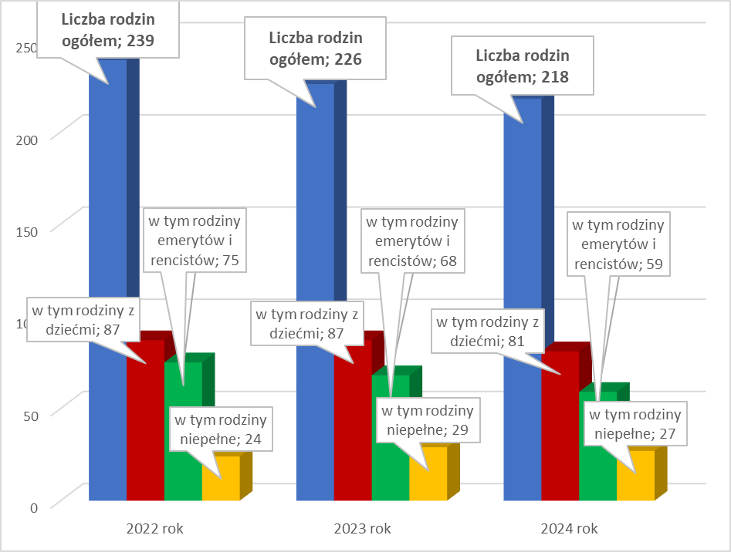

Wykres 2
Liczba rodzin z dziećmi korzystających z pomocy społecznej w latach 2022-2024.

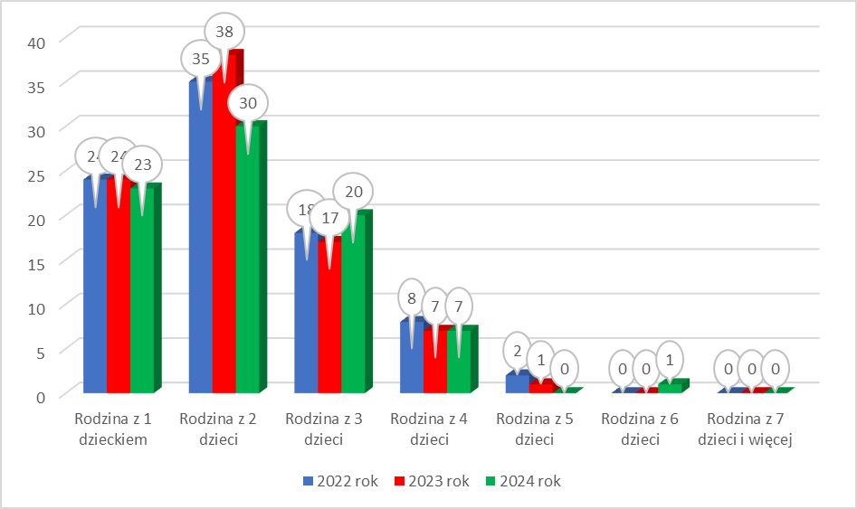

Jak widać z przedstawionych danych liczba rodzin ogółem korzystających z pomocy społecznej systematycznie spada, co może świadczyć o usamodzielnianiu się rodzin oraz wpływu wprowadzonych przez Państwo programów wspierających rodziny na poprawę materialną rodzin a tym samym na poziom życia całych rodzin

Wykres 3
Najczęściej występujące powody trudnej sytuacji życiowej rodzin korzystających z pomocy społecznej w 2024 roku
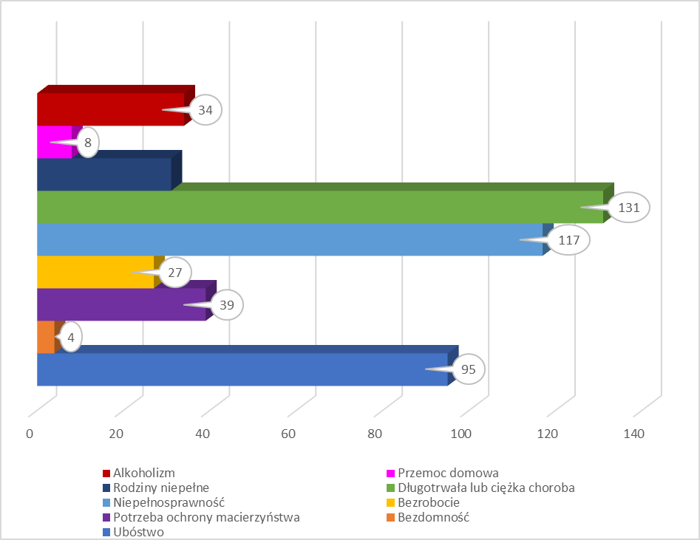

Analizując dane przedstawione w wykresie 3 , należy stwierdzić, ze najczęstszym powodem trudnej sytuacji życiowej osób i rodzin korzystających z pomocy społecznej jest długotrwała choroba i niepełnosprawność. Brak możliwości podjęcia pracy ze względu na stan zdrowia niesie za sobą nie tylko niedostatek ale też negatywne skutki w zakresie funkcjonowania rodziny, dochodzi do zaburzenia wielu ważnych funkcji.

Asystent rodziny i piecza zastępcza

Dla rodzin mających trudności w wypełnianiu funkcji opiekuńczo-wychowawczych udzielona jest pomoc w postaci wsparcia asystenta rodziny. Asystentura rodziny polega głównie na towarzyszeniu rodzinie z dziećmi w poszukiwaniu skutecznych rozwiązań ich trudnej sytuacji życiowej w jakiej się znaleźli, w tym w zdobywaniu i podnoszeniu poziomu umiejętności opiekuńczo wychowawczych oraz prawidłowego prowadzenia gospodarstwa domowego, a także w rozwiązywaniu problemów socjalnych i psychologicznych. Asystent rodziny ma na celu pracę z rodziną w problemach nie tylko wychowawczych, lecz także w sprawach codziennych. Realizowana przez niego pomoc polega na wsparciu w przezwyciężeniu trudności, w poprawie sytuacji życiowej, by w przyszłości rodzina samodzielnie pokonywała własne problemy.
Asystent rodziny jest dla dobra dzieci, które potrzebują szczególnej ochrony i pomocy ze strony dorosłych, środowiska rodzinnego, atmosfery szczęścia, miłości i zrozumienia, w trosce o ich harmonijny rozwój i przyszłą samodzielność życiową, dla zapewnienia ochrony przysługujących im praw i wolności, dla dobra rodziny, która jest podstawową komórką społeczeństwa oraz naturalnym środowiskiem rozwoju, i dobra wszystkich jej członków, a w szczególności dzieci, w przekonaniu, że skuteczna pomoc dla rodziny przeżywającej trudności w opiekowaniu się i wychowywaniu dzieci oraz skuteczna ochrona dzieci i pomoc dla nich może być osiągnięta przez współpracę wszystkich osób, instytucji i organizacji pracujących z dziećmi i rodzicami.
Warunkiem nieodzownym w osiągnięciu sukcesu jest wykorzystanie mocnych stron członków rodziny i ich współpraca. W Miejsko-Gminnym Ośrodku Pomocy Społecznej w Raszkowie na stanowisku asystenta rodziny zatrudniony jest 1 pracownik w wymiarze ¾ etatu. Zgodnie z zapisami ustawy asystent rodziny może pod swoja opieka posiadać maksymalnie 15 rodzin. Zatrudniony asystent rodziny posiada wymagane prawem wykształcenie tj. wykształcenie wyższe na kierunku pedagogika oraz liczne kursy z asystentury rodziny.

Wykres 4
Liczba rodzin pozostających pod opieką asystenta rodziny w latach 2022 -2024

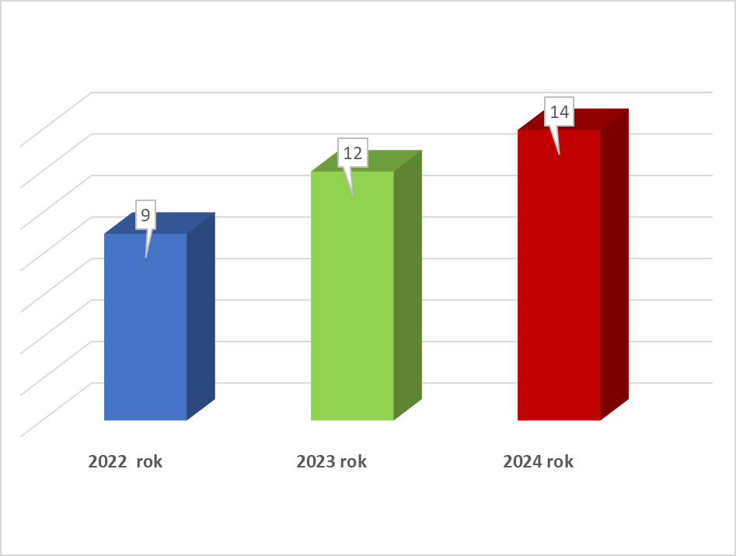

Jak z powyższego widać liczba rodzin wymagających wsparcia asystenta rodziny stale rośnie. W roku 2022 asystent rodziny współpracował z 9 rodzinami.
Wprowadzenie do rodzin asystenta rodziny i jego praca z rodzinami mającymi określone problemy ma na celu ograniczenie liczby dzieci umieszczanych poza rodziną. Niestety są przypadki, gdzie rodzina pomimo korzystania ze wsparcia asystenta rodziny, pracownika socjalnego, psychologa , pedagogów w szkole, a nawet kuratora sądowego nie współpracuje, nie wykazuje żadnych postępów, i zachodzi konieczność umieszczenia dzieci w pieczy zastępczej.
W takim przypadku Gmina właściwa ze względu na miejsce zamieszkania dziecka przed umieszczeniem go po raz pierwszy w pieczy zastępczej ponosi następujące wydatki:
- 10% wydatków na opiekę i wychowanie dziecka w pierwszym roku pobytu dziecka w pieczy zastępczej
- 30% wydatków na opiekę i wychowanie dziecka w drugim roku pobytu dziecka w pieczy zastępczej
- 50% wydatków na opiekę i wychowanie dziecka w trzecim roku i następnych latach pobytu dziecka w pieczy zastępczej.
Dlatego podejmowane są działania , które pozwalają zachować dziecko jak najdłużej w rodzinie biologicznej , a umieszczać dziecko w pieczy dopiero w ostateczności. Również intensywnie pracuje się z rodziną biologiczną, której odebrano dzieci, aby mogły one wrócić do swojej rodziny, pod warunkiem iż rodzina chce współpracować i odzyskać dzieci.

Wykres 5
Liczba dzieci przebywających w pieczy zastępczej w latach 2022-2024.
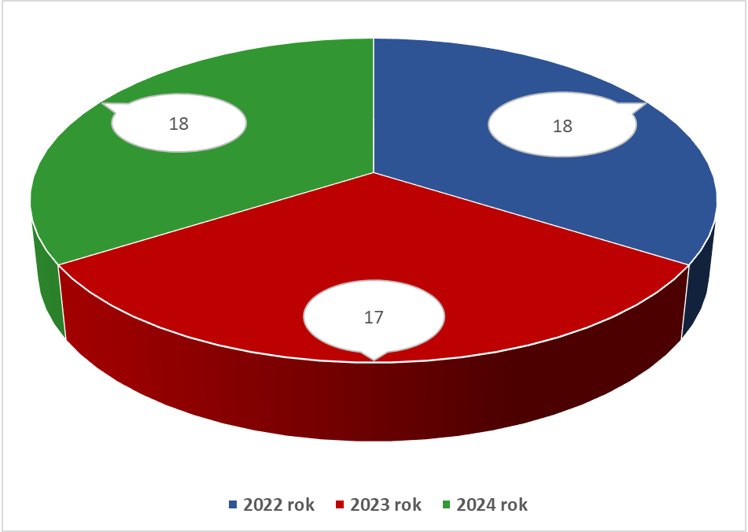

Wykres 6
Wydatki poniesione przez Gminę na opiekę i wychowanie dziecka w pieczy zastępczej w latach 2022-2024.

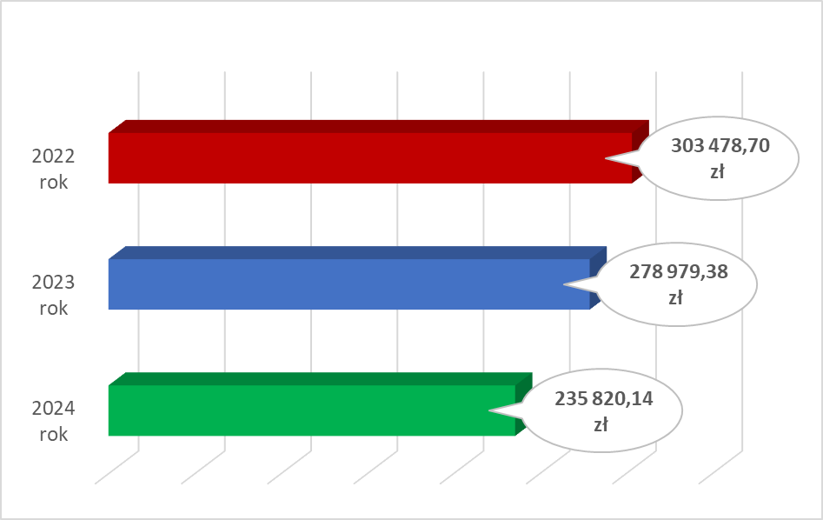

Z analizy powyższej danych wyraźnie widać jak z roku na rok znacznie zmniejszają się koszty utrzymania dzieci w rodzinach zastępczych lub placówkach opiekuńczo-wychowawczych. Wynika to z opuszczeniem przez dzieci placówek w związki z ich usamodzielnieniem , adopcją.

Fundusz alimentacyjny

Płacenie alimentów jest obowiązkiem rodzica, jednak zdarzają się takie sytuacje, gdzie rodzic uchyla się od płacenia alimentów na swoje dzieci, a egzekucja komornicza okazuje się bezskuteczna. Wówczas osoba może ubiegać się o świadczenie z funduszu alimentacyjnego.

Wykres 7
Ilość rodzin i osób korzystających ze świadczeń funduszu alimentacyjnego w latach 2022-2024 (wykonanie w grudniu każdego roku).

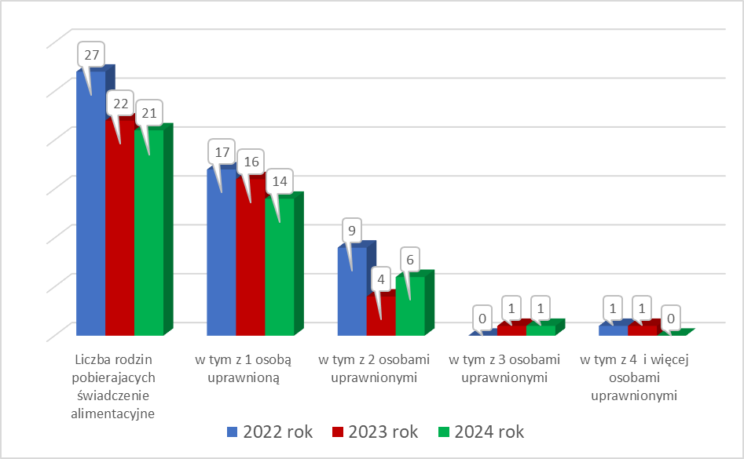

Analizując powyższe dane zauważyć można tendencję spadkową rodzin korzystających ze świadczeń z fundusz alimentacyjnego.

Karta Dużej Rodziny.

Kolejna formą pomocy, tym razem dla rodzin wielodzietnych jest Karta Dużej Rodziny. Jest to system zniżek dla rodzin wielodzietnych. Powyższa forma wsparcia jest działaniem ogólnopolskim realizowanym od czerwca 2014 roku .
Przysługuje rodzinom z przynajmniej trójką dzieci, niezależnie od dochodu. Karta jest wydawana bezpłatnie, każdemu członkowi rodziny.
Zasady przyznawania członkom rodziny wielodzietnej Karty Dużej Rodziny określa ustawa z dnia 5 grudnia 2014 r. o Karcie Dużej Rodziny (tj. Dz.U. 2024 poz. 1512 ).
W celu wsparcia rodzin wielodzietnych oraz promocji modelu rodziny wielodzietnej Gmina wprowadziła program „Raszkowska Karta Rodziny 3+” oraz „jednorazowe świadczenie pieniężne z tytułu urodzenia dziecka”.

Wykres 8
Liczba wydanych Kart Dużej Rodziny w latach 2022-2024.

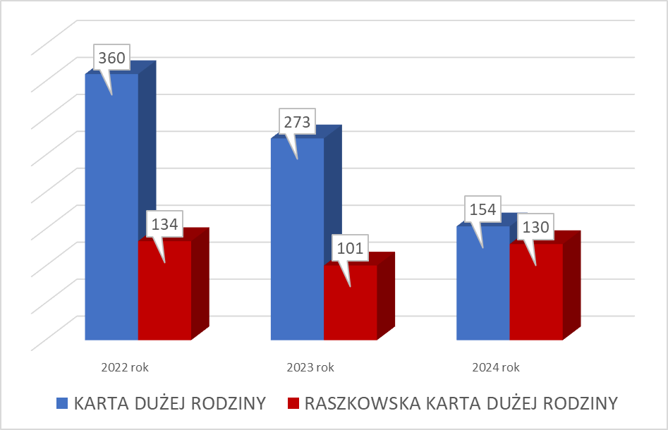

Wykres 9
Liczba rodzin i dzieci otrzymujących jednorazowe świadczenie pieniężne z tytułu urodzenia dziecka „Wyprawka niemowlaka” w latach 2022-2024.

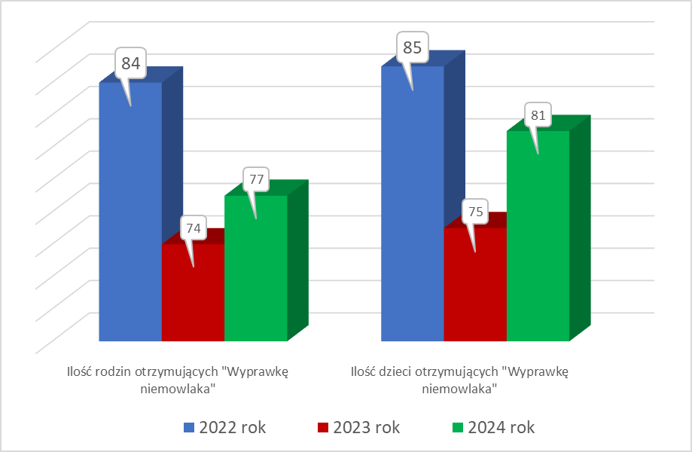

Wykres 10
Wydatki Gminy na wypłatę jednorazowych świadczeń pieniężnych z tytułu urodzenia dziecka „Wyprawka niemowlaka” w latach 2022-2024.

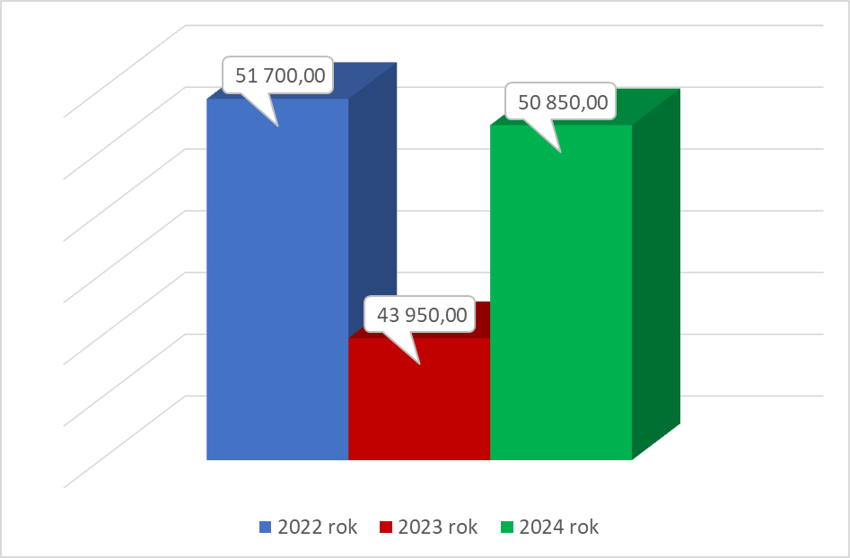

Gminna Komisja Rozwiązywania Problemów Alkoholowych i Rodzinny Punkt Konsultacyjno – Informacyjny dla osób dotkniętych problemem alkoholowym i ich rodzin.

W trudnych przypadkach, w szczególności w sytuacjach gdy mamy do czynienia ze zjawiskiem przemocy domowej pracownicy socjalni mają możliwość kierowania osoby do Gminnej Komisji Rozwiązywania Problemów Alkoholowych oraz Rodzinnego Punktu Konsultacyjno - Informacyjnego .
W roku 2024r. do GKRPA wpłynęło 31 wniosków, w celu podjęcia działań pomocowych zmierzających do poddania się leczeniu odwykowemu. GKRPA wysłała do Sądu Rodzinnego w Ostrowie 1 wniosek dot. wydania postanowienia o obowiązku poddania się leczeniu odwykowemu oraz 5 wniosków do lekarzy biegłych ( psychiatra, psycholog).
Działa również punkt psychologiczny, w którym można otrzymać fachową pomoc psychologa. W roku 2024 psycholog przeprowadził łącznie 172 sesje indywidualne oraz rodzinne. W punkcie przeprowadzono 167 konsultacji z osobami z problemem alkoholowym i narkotykowym.

Gmina i Miasto Raszków realizuje następujące programy:
- Strategie Rozwiązywania Problemów Społecznych;
- Gminny Program Profilaktyki i Rozwiązywania Problemów Alkoholowych oraz Gminny Program Przeciwdziałaniu Narkomanii dla Gminy i Miasta Raszków na lata 2022-2025
- Program Przeciwdziałania Przemocy Domowej i Ochrony Osób Doznających Przemocy Domowej dla Gminy i Miasta Raszków na lata 2023 – 2027

- ZAŁOŻENIA I CELE MIEJSKO-GMINNEGO PROGRAMU WSPIERANIA RODZINY:
Cel Główny:

Zapewnienie rodzinom i ich dzieciom zintegrowanego systemu wsparcia, szczególnie w sytuacjach kryzysu i w obliczu trudności w wypełnianiu funkcji opiekuńczo-wychowawczych.

Cel główny będzie realizowany poprzez cele szczegółowe w szczególności :
- edukowanie i wczesne interweniowanie w rodzinach przeżywających trudności wypełnianiu funkcji opiekuńczo-wychowawczych,
- rozpoznawanie i profesjonalna ocena zagrożeń dobra dziecka, wzmocnienie funkcji i roli rodziny oraz przywracanie prawidłowego funkcjonowania rodziny;
- rozwijanie środowiskowych form pomocy rodzinie,
- tworzenie spójnego systemu wspierania dziecka i rodziny;
- pomoc w zagospodarowaniu czasu wolnego dzieci i młodzieży;
- przygotowanie rodzin biologicznych do powrotu dzieci funkcjonujących
w zastępczych formach opieki;
Wspierając rodzinę dysfunkcyjną, skupiając się na jej indywidualnych problemach, należy pamiętać o jej zasobach i możliwościach i tak kierować działaniami, aby wzmacniać rodzinę
i wzbogacać ją o nowe wzorce. Wsparcie ze strony instytucji będzie skuteczne tylko wtedy, gdy plan pomocy rodzinie zostanie opracowany we współpracy z rodziną i zostanie dostosowany do jej zasobów, możliwości i gotowości do wprowadzania zmian przez nią wykazywanych.
Realizatorami Programu są:
Miejsko-Gminny Ośrodek Pomocy Społecznej w Raszkowie
Urząd Gminy i Miasta Raszków
Gminna Komisja Rozwiązywania Problemów Alkoholowych w Raszkowie
Komisariat Policji w Raszkowie
Placówki Oświatowe z terenu Gminy i Miasta Raszków

- FINANSOWANIE PROGRAMU

Realizacja Programu odbywać się będzie w zakresie posiadanych środków z budżetu gminy, dotacji budżetu państwa oraz środków pozabudżetowych pozyskanych z innych źródeł.

- MONITORING I EWALUACJA

Miejsko- Gminny Program Wspierania Rodziny w Raszkowie na lata 2025-2027 ma charakter otwarty i będzie systematycznie aktualizowany w miarę pojawiających się potrzeb. Program będzie podlegał corocznej ocenie. Sprawozdanie merytoryczne i finansowe z jego realizacji będzie składane Radzie Gminy i Miasta Raszków wraz ze sprawozdaniem z działalności M-G OPS w terminie do 31 marca każdego roku.
Miejsko-Gminny Program Wspierania Rodziny w Gminie i Mieście Raszków na lata 2025-2027 zawiera najważniejsze cele i kierunki działań, podejmowane przez Miejsko – Gminny Ośrodek Pomocy Społecznej w Raszkowie. Każda rodzina powinna swoim dzieciom gwarantować prawidłowy rozwój. Dlatego szczególnie ważne staje się wspieranie niewydolnych pod względem wychowawczym i opiekuńczym rodzin naturalnych pozostających w kryzysie.
Program opracowany został w celu realizacji powyższych zadań.

